Схема безопасного маршрута детей

«Дом — детский сад — дом»

http://www.playing-field.ru/img/2015/052112/1413212http://www.playing-field.ru/img/2015/052112/1413212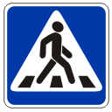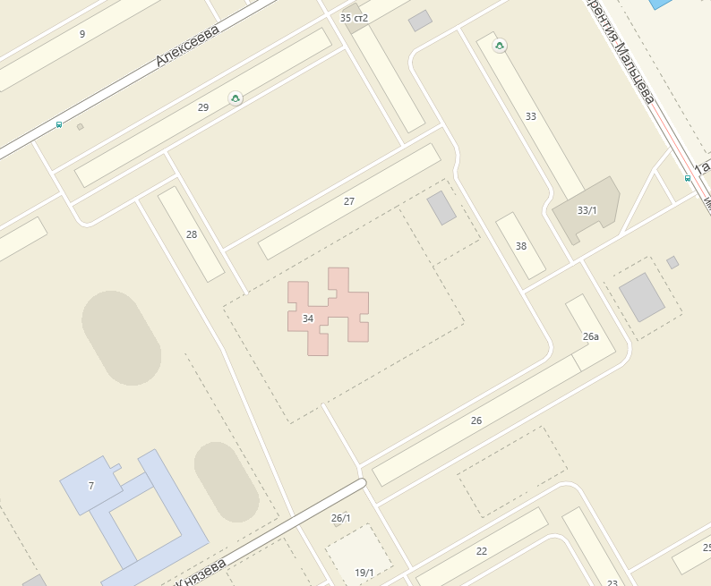

- наземный пешеходный переход

- движение детей в (из) образовательного учреждения

- движение транспортных средств